EHL CityDrän Kombi-Mehrformat

EHL

Eigenschaften

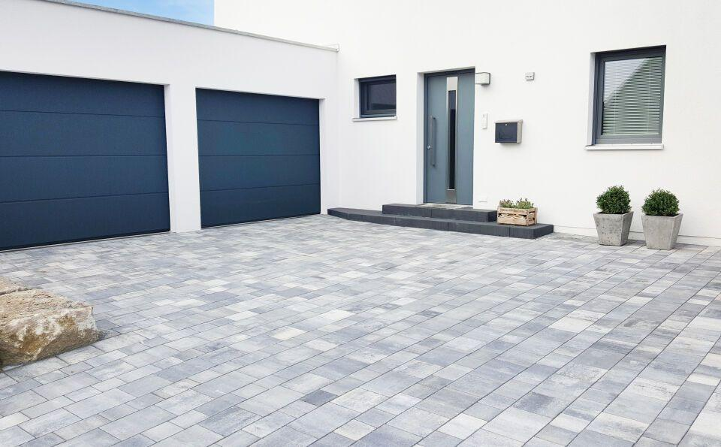

Art Pflaster

Pflastersatz

Belastbarkeit

befahrbar

Bewertungsgruppe Rutschgefahr

R 13

Farbton

beige, grau

Sonderverlegung

Ökoverlegung mit Drainfuge

Werkstoff

Betonwerkstein

Höhe (mm)

80,00